**罗湖外语初中学校**

**初一数学学业水平评估试卷（第5周）**

**班级： 姓名：**

**丰富的图形世界与数轴**

11.下列图形经过折叠不能围成棱柱的是（　　）

A．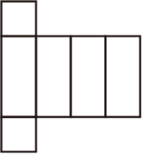 B．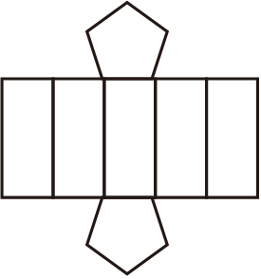

C．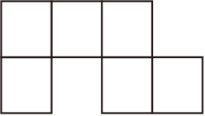 D．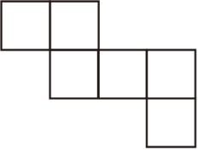

12.一个棱柱有12个面，30条棱，则它的顶点个数为（ ）

A.20 B.15 C.12 D.10

13.如图所示的图形绕虚线旋转一周后形成的几何体是图中的( )

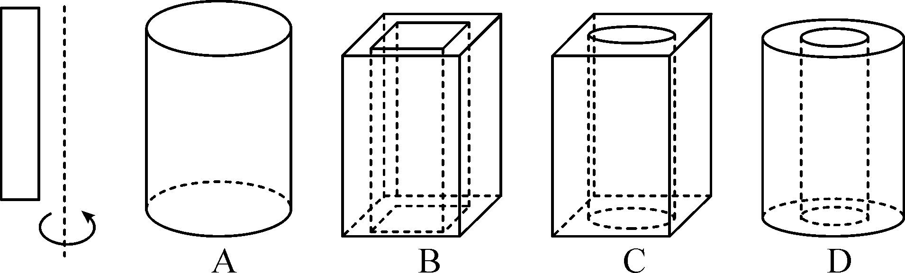

14.用一平面去截下列几何体，其截面可能是长方形的有( )

A．2个 B．3个 C．4个 D．5个

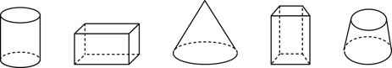

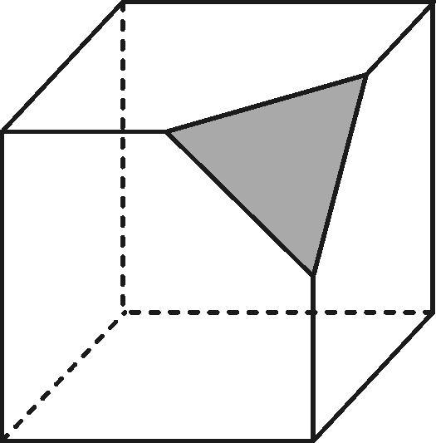15.过正方体中有公共顶点的三条棱的中点切出一个平面，形成如图所示的几何体，其表面展开图为( )

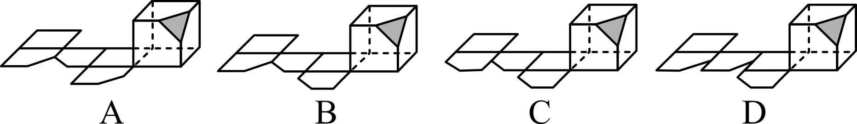

16.妈妈为今年参加中考的女儿小红制作了一个正方体礼品盒(如图)，六个面上各有一个字，连起来就是“预祝中考成功”，其中“祝”的对面是“考”，“成”的对面是“功”，则它的平面展开图可能是( )

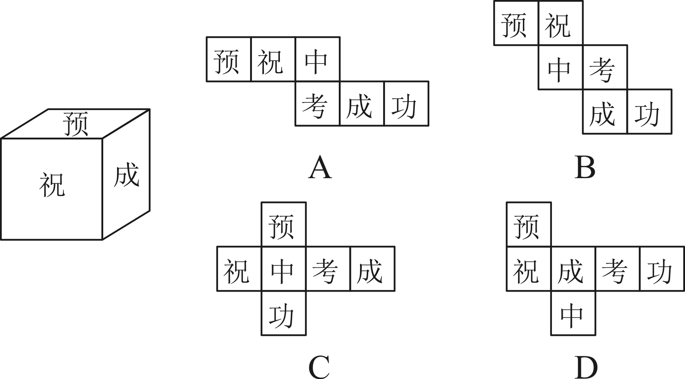

17.如图是由6个完全相同的小正方体搭成的几何体，其箭头所指方向为主视方向，则这个几何体的俯视图是（　　）

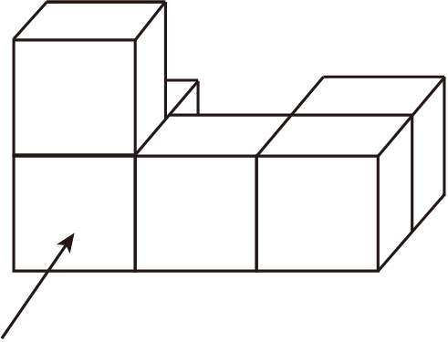

A．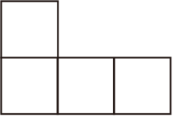 B．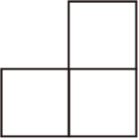

C．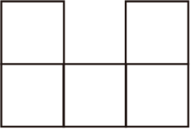 D．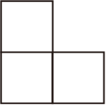

18. 如图，在长方形ABCD中，AB＝3，BC＝4，把该图形沿着一边所在直线旋转一周后，所围成的几何体的侧面积是（ ）

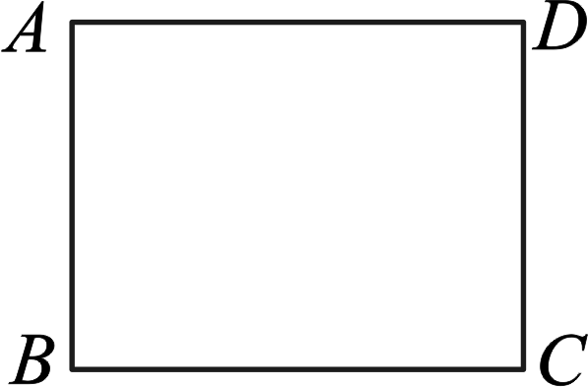A. 24π B. 36π C.42π D.48π

19.如图，小鹏画数轴时漏画了原点，已知数轴的单位长度为1，如果点A

表示的数是－2，那么点B表示的数是( )

A．2 B．3 C．4 D．5



20.一张水平放置的桌子上摆放着若干个碟子，其三视图如图所示，则这张桌子上共有碟子的个数为（　　）

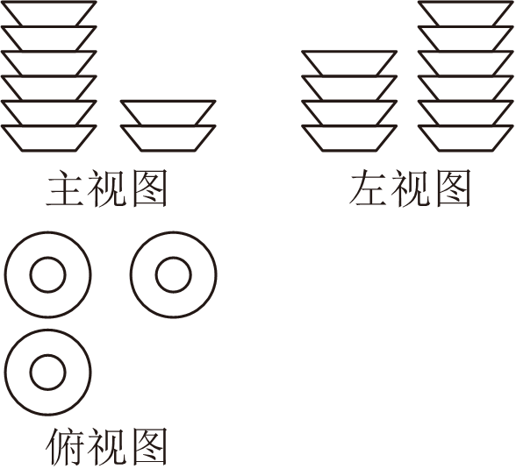

A．18 B．16 C．14 D．12